# **民族团结进步宣传活动**

# 为全面贯彻党的民族政策，深化民族团结进步教育，持续推进移风易俗工作走深走实，营造知法懂法、诚实守信、团结互助的文明新风尚。5月22日，东沙日浩来嘎查新时代文明实践站组织志愿者们走街串户，围绕、诚实守信、民族团结、法律法规等方面，呼吁大家从个人做起，从现在做起，争做诚实守信、民族团结和知法懂法的积极倡导者和自觉实践者，共同建设美丽家园。

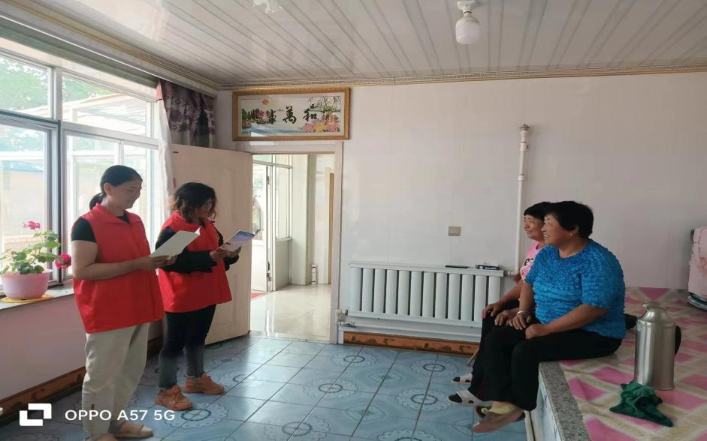

志愿者们忙碌地穿梭在大街小巷和居民家中，手持宣传册，面带微笑，耐心地向过往的行人科普民族团结、法律法规的重要性和必要性，让群众对相关工作有了更深刻的认识。本次活动，共入户宣讲100余人次，进行现场答疑10余人次。

下一步，东沙日浩来嘎查将继续开展理论宣讲活动，大力宣传民族团结、法律法规、诚实守信等相关政策，培育村民现代意识、科学精神、文明理念。东沙日浩来嘎查在2023年度被评为《全是民族团结进步示范单位》

